蒲公英班观察日志
一、晨间来园
来园情况：今日宝贝们来园情绪基本稳定，表扬李念、陈欣悦、殷悦、杨璟雯小朋友，能独立入园，会和老师打招呼，很棒哦！宝贝来园后会根据自己的喜好自主选择玩具，也能在老师的提醒下将玩具送回家。家长们在家也可加强关注！

- 集体活动《树叶配对》
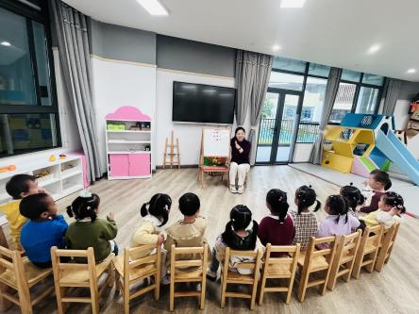 | 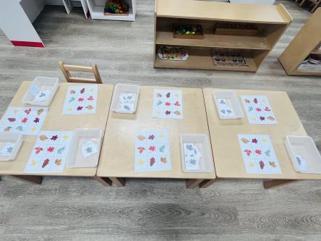 | 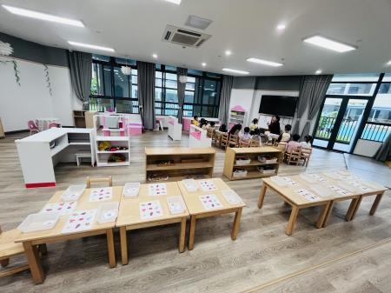
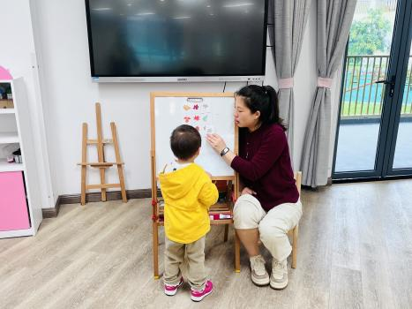 | 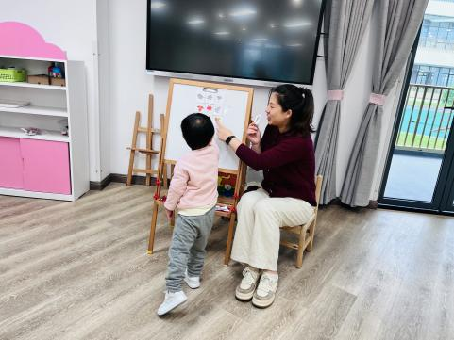 | 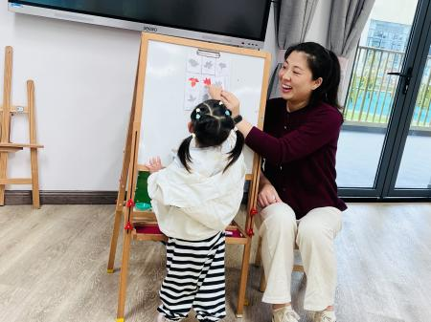
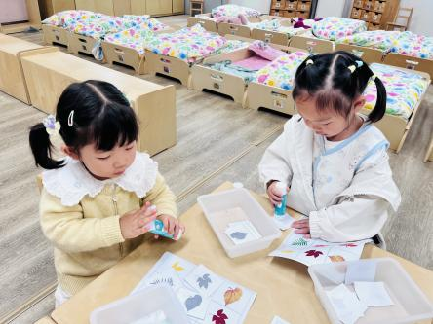 | 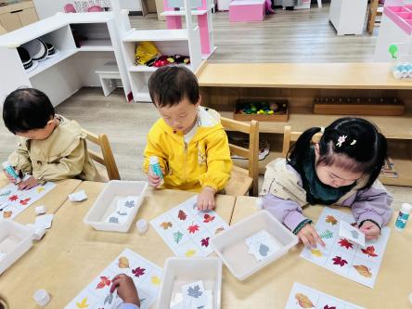 | 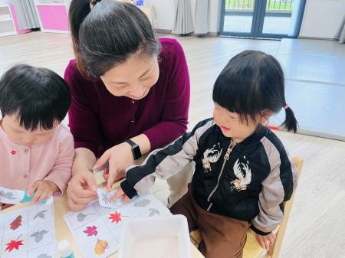
活动目标：
1.幼儿了解树叶和树叶的外形特征。
2.培养幼儿的专注力，提升幼儿动手操作能力。
树叶是日常生活中常见的物品，对于托班小朋友来说，有着诸多重要意义。从认知发展角度来看，树叶丰富多彩的形状、颜色为托班小朋友提供了直观的学习素材。他们可以通过观察不同形状的树叶，如圆形的银杏叶、心形的酢浆草叶、长长的柳叶等；不同颜色的树叶，如绿色的嫩叶、黄色的秋叶、红色的枫叶等，也能帮助小朋友认识不同的色彩，丰富他们的视觉体验。
活动前：老师通过展示各种美丽的树叶图片，引起幼儿的兴趣，让他们对树叶的形状有初步的认识。
操作活动：分发树叶卡片，让娃娃们观察并说出树叶的形状。 组织娃娃进行树叶配对游戏，找到相同形状的树叶。操作过程中发现部分幼儿在配对过程中出现混淆，对某些形状的树叶认识不够准确。表扬颜越、顾若澄、陈欣悦、李念、周语熙能够自主观察独立完成配对；周千瑜、周千瑾、杨璟雯、丁芮可、郭昕玥、周颂贤在老师二次帮助下完成配对。
家园配合： 家长可以在日常生活中，带着孩子观察不同形状的树叶，如在公园散步、小区游玩时，引导孩子注意树叶的形状、颜色等特征，增加孩子对树叶的熟悉度。也可以利用家里的物品，如卡片、玩具等，和孩子一起进行类似的配对游戏，巩固孩子在课堂上学到的知识和技能。

- 户外活动《快乐玩球》
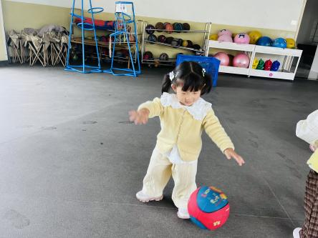 | 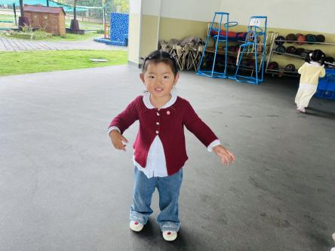 | 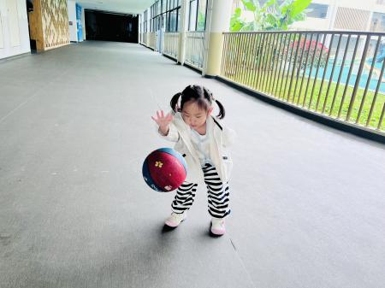
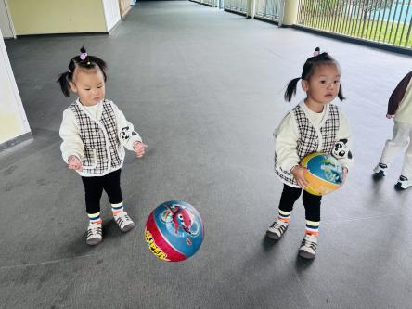 | 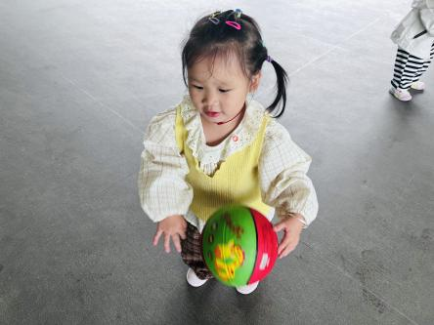 | 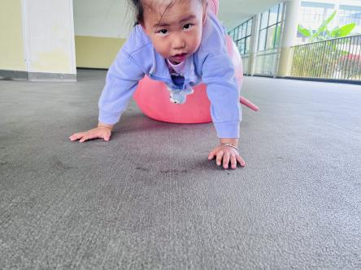
快乐做运动，健康好体魄，今天带孩子们到足球区玩皮球。让幼儿在游戏中获得快乐，在游戏中学会分享。
托班宝宝相对比较喜欢皮球，但是由于年龄小只能滚一滚、踢一踢、扔一扔，很多孩子因为不知道怎样玩就会抱着球到处走，今天我们教孩子们可以2人一组进行滚球，但是因为他们都觉得球是自己的，不太愿意也不会进行配合。
家长回去可以陪着孩子一起玩一玩类似配合的游戏，让孩子们学会分享、合作。

四、餐点
1.今日早点：鲜牛奶、蒸南瓜、碧根果
今日午餐：黑米饭、清蒸鸦片鱼、大白菜油面筋、番茄榨菜肉丝汤
今日午点：黑芝麻汤圆、柚子、冬枣

五、温馨提示
1.以上照片只是部分，不代表全部，更多精彩瞬间请移步QQ相册哈。
2.天气转凉，孩子们玩室内滑梯时小脚会冷，室内鞋可以准备起来啦！

